**LAPORAN PRAKTIKUM**

**INTERNET OF THINGS**



**Disusun oleh :**

Atika Fitria Arifiana (233140700111064)

**PRODI D-III TEKNOLOGI INFORMASI**

**FAKULTAS VOKASI**

**UNIVERSITAS BRAWIJAYA**

**2025**

LAPORAN PRAKTIKUM INTERNET OF THINGS (IoT)

Fakultas Vokasi, Universitas Brawijaya

**Implementasi Sistem Kendali Sederhana dengan Relay, Tombol,**

**dan LED Berbasis ESP32**

*Atika Fitria Arifiana*

*Fakultas Vokasi, Universitas Brawijaya*

*Email :* [*atikafit.arifiana@gmail.com*](mailto:atikafit.arifiana@gmail.com)

**ABSTRACT**

Bab ini membahas praktik penggunaan ESP32 untuk mengendalikan dua buah lampu LED secara bergantian menggunakan Arduino IDE. Eksperimen ini bertujuan untuk memahami proses pengenalan perangkat keras ESP32 oleh komputer, melakukan instalasi driver jika diperlukan, serta mengimplementasikan kode Arduino untuk mengendalikan output digital (LED) melalui mikrokontroler ESP32. Praktikum ini memberikan dasar penting dalam memahami koneksi hardware dan pemrograman mikrokontroler secara real-time.  
Keywords: *ESP32, Arduino IDE, LED, output digital, mikrokontroler, driver CP210x, upload code*

**PENDAHULUAN**

* 1. **Latar belakang**

ESP32 adalah mikrokontroler yang banyak digunakan dalam pengembangan sistem berbasis IoT karena kemampuannya yang powerful dan efisien. Salah satu aplikasi dasarnya adalah mengendalikan output digital seperti LED. Praktikum ini dilakukan untuk melatih penggunaan ESP32 menggunakan Arduino IDE dan menguji logika kendali sederhana terhadap dua buah LED.

* 1. **Tujuan eksperimen**

1. Memastikan ESP32 dapat dikenali oleh komputer melalui Arduino IDE
2. Melakukan instalasi driver CP210x jika ESP32 belum terbaca.
3. Menulis dan meng-upload program menggunakan Arduino IDE.
4. Mengamati hasil nyala dan mati dua LED yang dikendalikan oleh ESP32.

**METODOLOGI**

**2.1 Alat dan Bahan**

1. ESP32 DevKit V1
2. LED 2 buah
3. Breadboard
4. Kabel jumper
5. Resistor 220Ω (x2)
6. Laptop dengan Arduino IDE
7. Driver USB to UART CP210x

**2.2 Langkah Implementasi**

Proses implementasi eksperimen ini dilakukan dalam beberapa tahapan sebagai berikut:

1. Instalasi Driver ESP32

* Buka *Device Manager* dan cek bagian Ports (COM & LPT).
* Jika ESP32 tidak muncul, download dan install driver CP210x USB to UART dari situs resmi Silicon Labs.
* Setelah berhasil, ESP32 akan muncul sebagai COM port.

2. Persiapan Arduino IDE

* Buka Arduino IDE.
* Pilih board: ESP32 Dev Module dan port yang sesuai.

3. Penulisan Kode Program  
Tulis kode berikut di Arduino IDE:

#include <Arduino.h>  // Wajib untuk PlatformIO + ESP32

// Deklarasi pin LED

int lampu = 25;

int lampu2 = 26;

void setup() {

    Serial.begin(115200);  // Inisialisasi komunikasi Serial

    Serial.println("ESP32 Blinking LED");

    // Atur pin sebagai OUTPUT

    pinMode(lampu, OUTPUT);

    pinMode(lampu2, OUTPUT);

}

void loop() {

    // Nyalakan kedua LED

    digitalWrite(lampu, HIGH);

    digitalWrite(lampu2, HIGH);

    Serial.println("LED ON");

    delay(1000); // Tunggu 1 detik

    // Matikan kedua LED

    digitalWrite(lampu, LOW);

    digitalWrite(lampu2, LOW);

    Serial.println("LED OFF");

    delay(1000); // Tunggu 1 detik sebelum mengulang

}

**2.3 Upload dan Uji Coba**

* Klik tombol upload di Arduino IDE.
* Pastikan upload sukses.
* Amati LED menyala dan mati secara bergantian tiap 1 detik.

**HASIL DAN PEMBAHASAN**

**3.1 Hasil Eksperimen**

Berdasarkan hasil pengujian, diperoleh bahwa:

* ESP32 berhasil dikenali oleh Arduino IDE setelah driver terinstal.
* Program berhasil di-*upload* tanpa error.
* LED menyala dan mati bergantian sesuai dengan delay yang ditentukan.
* Serial Monitor menampilkan status “LED ON” dan “LED OFF” secara real-time.

Eksperimen ini menunjukkan bahwa ESP32 dapat digunakan dengan Arduino IDE untuk mengendalikan output digital secara sederhana dan stabil.

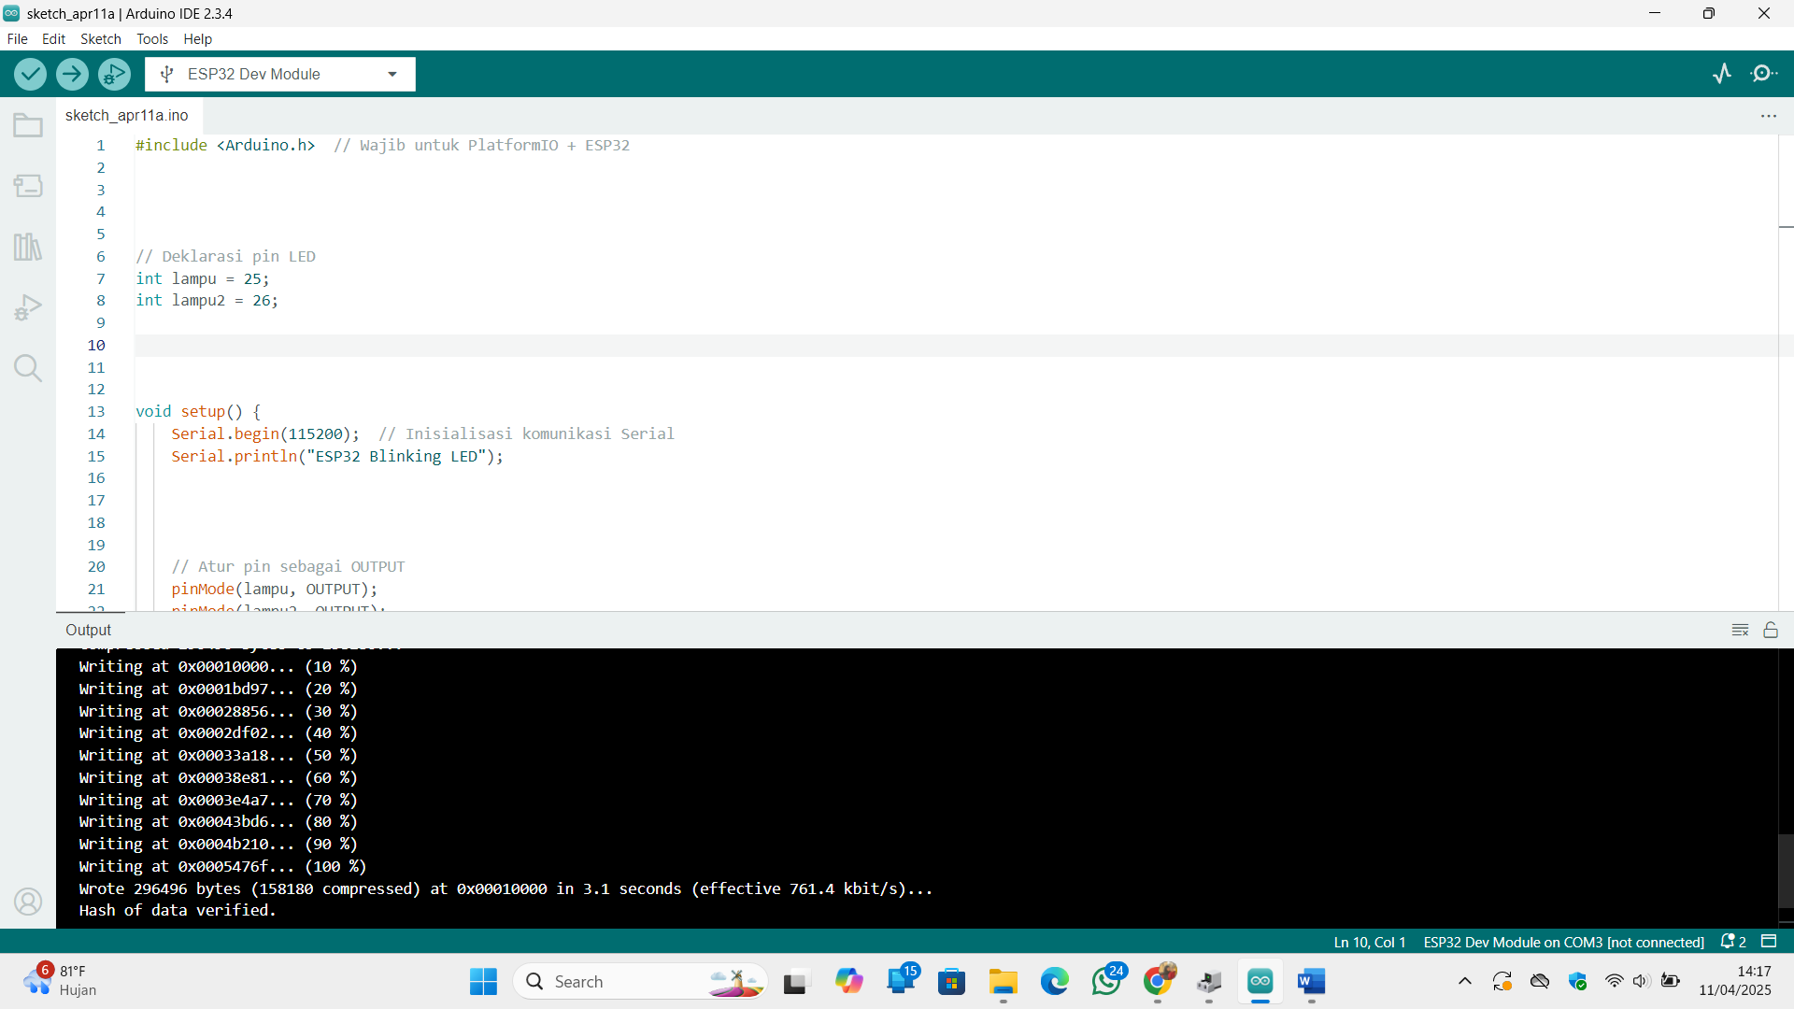

**Gambar 3.1 Hasil Simulasi di Arduino IDE**

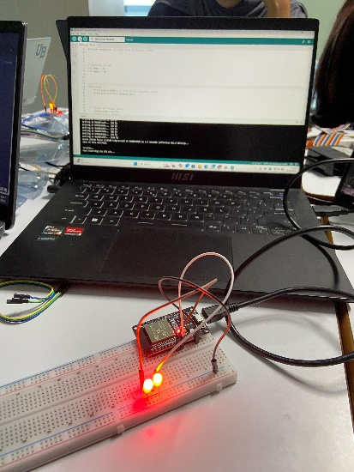

**Gambar 3.2 Hasil Simulasi Praktik Real Hardware ESP32**

**LAMPIRAN**

**4.1 Kode Program ESP32**

int lampu1 = 25;

int lampu2 = 26;

void setup() {

Serial.begin(115200);

pinMode(lampu1, OUTPUT);

pinMode(lampu2, OUTPUT);

}

void loop() {

digitalWrite(lampu1, HIGH);

digitalWrite(lampu2, HIGH);

Serial.println("LED ON");

delay(1000);

digitalWrite(lampu1, LOW);

digitalWrite(lampu2, LOW);

Serial.println("LED OFF");

delay(1000);

}